Урок №99-100
Тема урока Л.Кэрролл «Алиса в стране чудес». Сюжет композиция произведения
Ход урока
1. Слушаем песню из музыкального спектакля «Алиса в стране чудес»

Вступительное слово учителя.
Наш урок посвящен замечательной книге английского писателя Льюиса Кэрролла «Приключения Алисы в стране чудес». Она была написана в 1865 году и стала одной из самых известных и любимых детских книг. И не только детских. Её с удовольствием читают и любят и взрослые, а больше всех – самые взрослые из всех взрослых – ученые. Её очень любил основатель кибернетики Норберт Винер и английский писатель Гилберт Честертон, большой любитель парадоксов. Да, очень непростая эта знаменитая сказка! А чтобы разобраться в ней, надо знать, кто такие антиподы, что такое параллели и меридианы, из чего не делается горчица, как играют в крокет и ещё много-много всякой всячины. Но самое главное, надо уметь думать, размышлять, фантазировать. А сейчас проверим, готовы ли вы к обсуждению этой книги. Для этого проведем викторину. А чтобы победить в ней, надо не только хорошо знать текст, но и уметь пораскинуть умом.

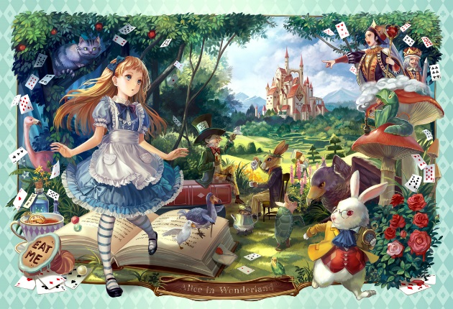
2.Викторина.
- Столицей какого государства, по мнению Алисы, является Лондон? А Париж?
- Кто зовется Второпяхом?
- Что такое антипятка? Антипапа? (чтобы ответить на этот вопрос, надо знать значение слова анти-)
- Каковы правила кросса по инстанциям?
- Какие часы в стране чудес являются годными?
- Что общего между птицей и горчицей?
- От уксуса куксятся,
от горчицы …
от лука …
от сдобы …
- Кто из героинь любит всюду искать мораль?
- На сколько ре трещит мороз?
- Откуда в море берется мед?
- Как математик и козлик разделили пирог?
- В каком положении оказалась Алиса, когда попала в лужу слез?
- Чему учила в школе Мурена?

3.Слово учителя.

Итак, много лет назад английская королева прочитала Алису, пришла в полный восторг и попросила принести ей другие книги писателя. Но в них королева не смогла прочитать ни строчки: страницы книг были испещрены математическими значками – это были солидные математические труды.

Жил-был… Так начинаются все сказки. Был такой писатель Льюис Кэрролл, а жил известный математик, профессор знаменитого Оксфордского университета Чарльз Лютвидж Доджсон. Это был необыкновенный человек.
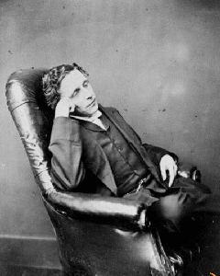
Рассказ о Доджсоне.
Как же случилось, что математик, необщительный человек, читающий скучные лекции, сочинил вдруг такую остроумную и необычную сказку?
А дело в том, что Доджсон очень любил детей. И среди его друзей были три маленькие девочки – дочери ректора университета Лиддела. Однажды веселая компания отправилась на пикник…

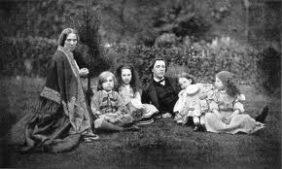
На этой фотографии Доджсон в окружении детей Макдоналда.

Рассказ об истории создания книги (домашнее задание 2 группы).

А как же Доджсон превратился в Кэрролла?
Посмотрите внимательно на имя и псевдоним писателя. Что вы можете сказать о них ?
Льюис Кэрролл – Чарльз Лютвидж Доджсон.
Имя Льюис похоже на Лютвидж, а Чарльз на Кэрролл. Совершенно верно. Льюис Кэрролл – это то же самое, что и Чарльз Лютвидж.

При крещении, как нередко бывало в те времена, ему дали два имени: первое, Чарльз – в честь отца, второе, Лютвидж – в честь матери. Позже, когда юный Доджсон начал писать юмористические стихи, он взял себе псевдоним из этих двух имен, предварительно подвергнув их двойной трансформации. Сначала он перевел эти имена на латинский язык, что дало «Каролюс Людовикус». Затем он поменял их местами и перевел обратно на английский язык. Людовикус Каролюс – Льюис Кэрролл.
Так началась цепь чудесных превращений.

4. Обсуждение прочитанного
- Где же находится страна чудес? В норе кролика, в недрах земли, в воображении, в мечтах, в сознании человека? Чтобы ответить на этот вопрос, вспомним начало и конец сказки.

Итак, страна чудес находится во сне, в нашем подсознании. Во сне часто совершались великие открытия. Алиса тоже сделала свое, может быть, маленькое, но очень важное открытие. А вот какое именно – мы попробуем определить в конце урока.

- С какими чудесами мы сталкиваемся в книге? Расскажите об одном из чудес.

Ученики рассказывают о чудесных превращениях Алисы, говорят об улыбке Чеширского кота, о безумном чаепитии, об остановившемся времени, о превращении карт в живые существа, ребенка в поросенка. В стране чудес все почти как в жизни, но немного не так, ведь во сне все меняется.

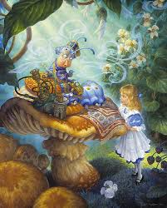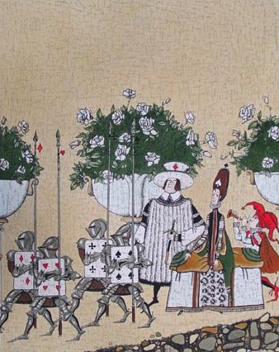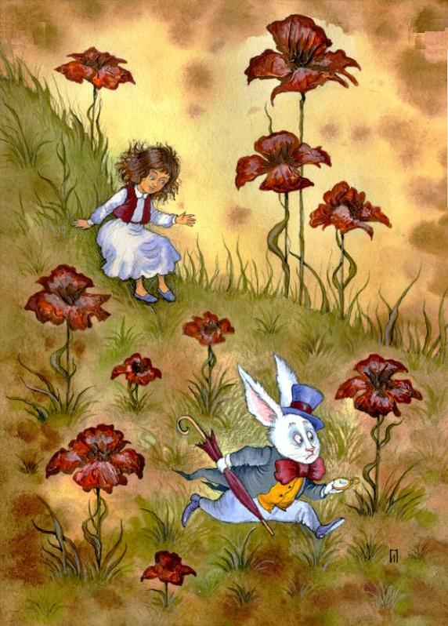

- На чем основан мир чудес?

На фантазии, игре, мечте, необычности, парадоксе, игре слов, каламбурах, логических задачах и свободе мышления.

– Приведите примеры.
Игра слов: кросс по инстанциям, негодные часы, провести время, бедные сиропки, в школе учатся чихать и пихать, лживопись, натюрморды, сардинки в банке и т. д.
Вопросы и ответы: скушает ли кошка летучую мышку, на что я буду похожа, если совсем исчезну.
Логические парадоксы: можно ли отрубить голову, если нет тела; выпить больше, чем ничего, легко и просто, вот если бы ты выпила меньше; я вижу все, что я ем, я ем все, что вижу; я учу то, чего не знаю, я знаю то, чего не учу; я дышу, когда сплю; я сплю, когда дышу.
На игре слов построены целые сцены.

5. Промежуточный вывод.
Страна чудес не только во сне, она в уме. Приключения Алисы – это не только приключения маленькой девочки, это приключения ума.

Почему мы так говорим? Почему мы вследствие этого так думаем? Меняя букву, мы меняем смысл слова, меняя слово, мы меняем саму сущность предмета. Слово – это волшебная сила, с ним нужно обращаться осторожно. А иногда, изменяя слово, мы вскрываем истинную сущность предмета. Кто-то учится в школе читать и писать, а кто-то – чихать и пихать. Не так уж редко, к сожалению, из ребенка выходит поросенок.

6. Обсуждение по вопросам

А теперь поговорим о героях сказки. Кто из героев вам понравился и почему? Кто показался интересным и необычным, а кто знакомым?
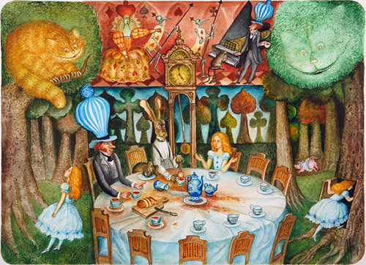
Ученики рассказывают о героях сказки, которые им понравились или заинтересовали их, о прототипах.

Расскажите о главной героине. Какая она? Меняется ли Алиса на протяжении сказки?

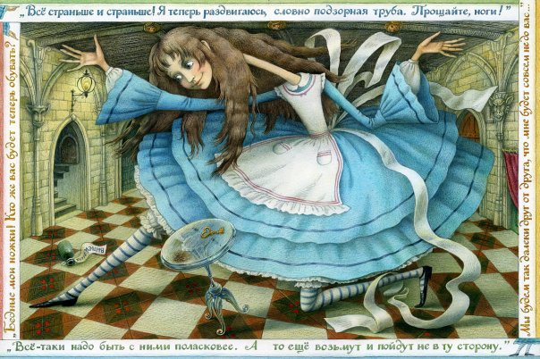

Да, меняется. Рассказывают об Алисе в начале и в конце сказки.

-Каков вывод? Что хочет сказать нам писатель?

Итоговый вывод
Учитесь думать самостоятельно, быть внутренне свободными, независимыми. Учитесь по-новому смотреть на мир, умейте в привычном, обыденном видеть необычное. Подумайте, так ли уж правильно все то, что мы считаем правильным. Учитесь сомневаться, но в то же время верьте в свои силы.
Сказка заканчивается, и мы слушаем прощальную песенку.

7. Домашнее задание.
- нарисовать иллюстрацию и защитить ее

